Université de BATNA 2
Département D’électronique
Faculté de Technologie
3^{éme} Télécommunications
Module: TP Réseaux Informatiques Locaux
TP n°03: Création des réseaux avec (Hub, Switch et Routeur)
1. Objectifs du TP :
- Comprendre le fonctionnement des équipements d'interconnexion
- Réalisation concrète d'un réseau physique
- Adressage et configuration des équipements (hub, Switch et routeur)
- Notions de routage
2. Outil utilisé
Logiciel Packet Tracer
3. Manipulation
3.1. Création d’un réseau avec commutateur (switch)
- Créer un réseau de quatre postes reliés par un commutateur (switch).
- Pour le commutateur, vous prendrez le generic « switch-PT ».
- Les points oranges signifient que le commutateur est en cours de configuration avec les postes, il faut attendre quelques secondes pour qu’ils soient tous verts (rappel : vous êtes en temps réel).
- Quel type de câble est utilisé pour relier les postes au commutateur ?
- On suppose que ces stations se trouvent sur le réseau 192.168.1.0 avec un masque 255.255.255.0. Configurer tous les postes en leur affectant une adresses IP statique.
- Testez la connectivité des différentes stations
- Simuler l’envoi d’une trame de PC1 vers PC4.Observer ce qu’il se passe.
- visualiser les tables ARP de chaque station. (PC desktop command prompt arp -a)
- Quel est le rôle du commutateur ? Comment travaille-t-il ?
- Visualisez la table MAC de switch (switch CLI show mac-address-table)
- Modifier votre réseau de façon à avoir le réseau avec l’ajout d’un concentrateur et deux autres postes configurés pour appartenir au même réseau.
- Modifier l’adresses IP de PC5 de telle sorte qu’il ne fasse plus partie du réseau, puis essayer d’émettre une trame de PC1 vers PC5. Expliquer le résultat obtenu ?
3.2. Mise en œuvre d’un routeur
1. Réaliser le réseau suivant.
2.Quel câble faut-il choisir entre un routeur et un point d'accès? Il se peut que vous ayez à ajouter un module à votre routeur.
3. Configuration du réseau :
a. Configurer les équipements reliés au point d'accès (sauf le routeur) sur le réseau 192.168.0.0 avec un masque 255.255.255.0. (par la suite, nous dirons que ces équipements forment le réseau 192.168.0.0)
b. Configurer les équipements reliés au Switch (sauf le routeur) sur le réseau 10.0.0.0 avec un masque 255.0.0.0
c. Configurer les équipements reliés au Hub sur le réseau 172.32.0.0 avec un masque de 255.255.0.0
d. Configuration du routeur : le routeur procède trois interfaces FastEthernet et/ou Ethernet selon ce que vous avez choisi lors de sa configuration. Configurer l'interface liée au Switch sur le réseau 10.0.0.0 avec l’adresse IP 10.0.0.10 et le masque 255.0.0.0, l'interface liée au point d'accès sur 192.168.0.0 avec l’adresse IP 192.168.0.10 et le masque 255.255.255.0 et finalement l'interface liée au Hub sur le réseau 172.32.0.0 avec l’adresse IP 172.32.0.10 et le masque de 255.255.0.0. N'oublier pas d'activer chaque interface (dans « Port Status » cochez « on »)
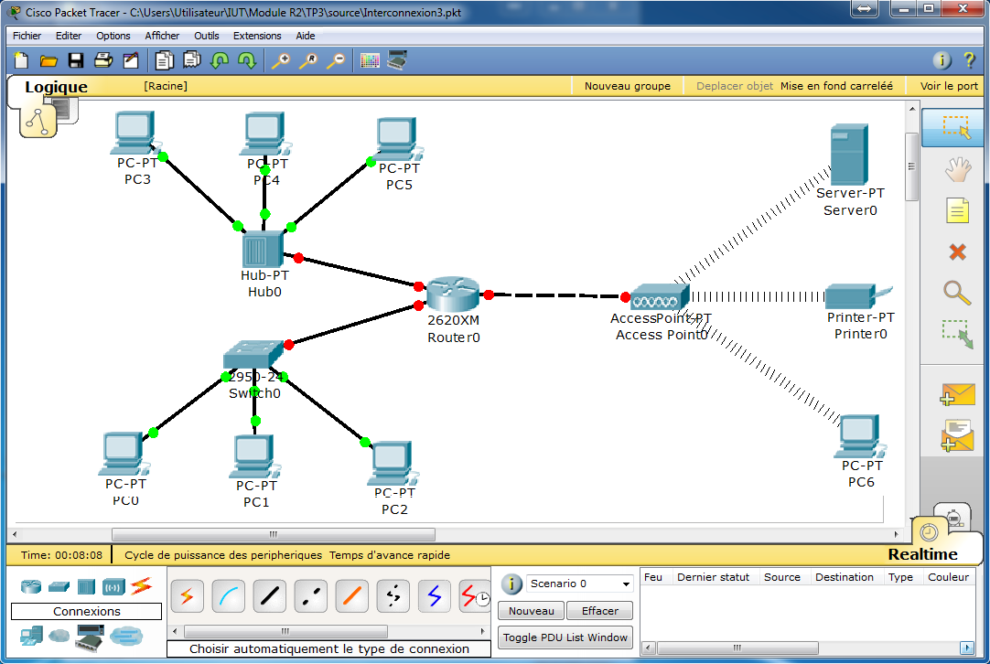

4. Visualiser la table de routage du routeur (routeur CLI show ip route )
5. Tester la connectivité de chaque réseau séparément à l'aide d'une requête Ping et afficher le contenu des messages qui circulent ainsi que les tables ARP et MAC
6. Que pouvez-vous dire sur le domaine de collision? De broadcast?
7. Tester la connectivité entre une station du réseau 10.0.0.0 et un équipement du réseau 192.168.0.0. Commenter et expliquer pourquoi une requête Ping n'aboutit pas.
8. A ce stade de la configuration, qui peut communiquer avec qui ? (vous pouvez faire des Ping entre les différents équipements pour s'assurer de votre réponse) Avez-vous une explication ?
9. Rappeler le rôle d'une passerelle pour station.
10. Ajouter pour chaque équipement du réseau 10.0.0.0 une passerelle par défaut égale à l'adresse IP de l'interface du routeur sur ce réseau (Gateway). Refaire le test de la question 7. Commenter ce résultat
11. Ajouter maintenant sur chaque station du réseau 192.168.0.0 une passerelle par défaut égale à l'adresse IP de l'interface du routeur sur ce réseau et refaire le test de la question 7. Commentez ce résultat.
12. Refaire la même chose pour le réseau 172.168.0.0

